NowLow Prototype
Requirement Specification
(NPRS)

Written
By
Gil Shaked

1. דף ראשי ללקוח לא רשום 3
2. אובייקטים במערכת 4
3. חיפוש גלובלי לאובייקט 4
4. ביצוע LOGIN 5
5. סוגי משתמשים והרשאות 6
6. ביצוע חיפוש כמשתמש לא רשום. 7
7. חיפוש מוצר 8
8. חיפוש יצרן 9
9. חיפוש חנות 10
10. הוספת מחיר 11
11. מסך הזנת חשבונית 13
12. עדכון פרטים אישים. 14
13. ניתן לדרג כל דבר 15
14. יכול להוסיף ביקורות 16
15. פעולות שמשתמש רשום באתר יכול לבצע 17
16. ההיסטוריה של כל פעולה נרשמת. 18
17. נעילת אובייקט לעריכה. 18
18. מנוע תרגום. 18
19. יצירת מוצר 19
20. יצירת חנות 20
21. יצירת יצרן 21
22. טבלת הגדרות 22
23. ניהול שערי מטבע בממשק הניהול. 22
24. ניהול קטגוריות. 22
25. הרשמה 23
26. הצגת מחיר 24
27. צריך לבנות ממשק מיון קטגוריות 25
28. צריך להוסיף ממשק איחוד מוצרים, חנויות,יצרנים,קטגוריה (אובייקטים) 25
29. לכל אובייקט יש אופציה לפרסום כן/לא 25
30. ניהול דירוג מוצרים לפרסום (רכישת מילות מפתח). 26
31. ניהול דירוג מוצרים לפרסום (חנות בעיר). 26
32. ניהול דירוג מוצרים לפרסום (מוצר קבוע). 26
33. ממשק בעל חנות 27
34. סיפור התהליך של הזנת מחיר: 28
35. מי אנחנו 28
36. ניהול שפות (שינוי שפה) 28
37. מנוע הוספת שדות לאובייקטים 28
38. אישור מחיר קיים בחנות. 29
39. זיהוי נתוני זבל 29

דף ראשי ללקוח לא רשום

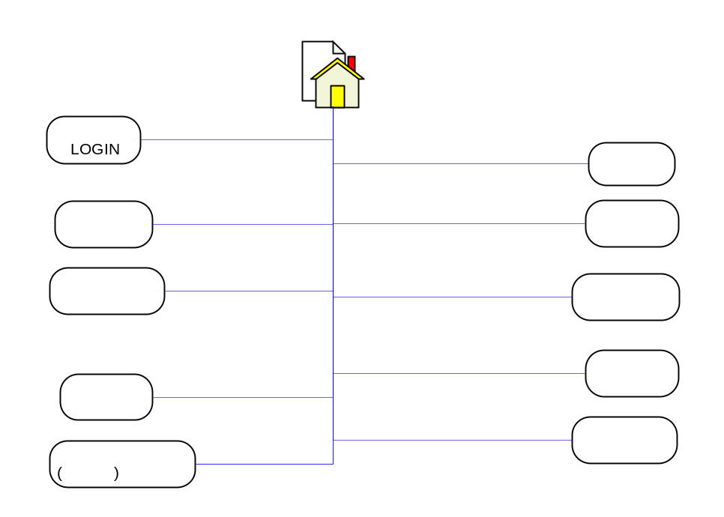

הרשמה (ראה פרק הרשמה)

שינוי שפה

החלפת מדינה

חיפוש מוצר להצגת מחיר

משפטי

מה ניתן לבצע כלקוח רשום (דף מידע)

ללא יכולת דירוג או הערות

שחזור סיסמא

שאלות תשובות (נתמך בטבלאות)

ביצוע LOGIN

מי אנחנו

אובייקטים במערכת
- משתמש
- מוצר
- חנות
- יצרן
- קטגוריה
- מחיר
- קבוצת משתמשים

האובייקטים מנוהלים בעץ רב מימדי!! (קוביה)

יש ירושה לענפים

ירושה גם להרשאות, עריכה/כתיבה/מחיקה/דירוג....

ניתן לסמן מענף זה על תירש!

האם בירושה יש ירושה של שדות למוצר? למשל לכל הירקות יש אותם שדות! (לפי דעתי כן, זה יחסוך הרבה עבודה!!!)

חיפוש גלובלי לאובייקט

בחיפוש לכל אובייקט יש להביא תוצאות של הסרת או הכפלת אותיות אהו"י (יש לבצע משהו דומה בכל שפה)

יש להתעלם מ" ' " לדוגמא ג'ירף בחיפוש .להביא תוצאות עם ובלי.

ביצוע LOGIN

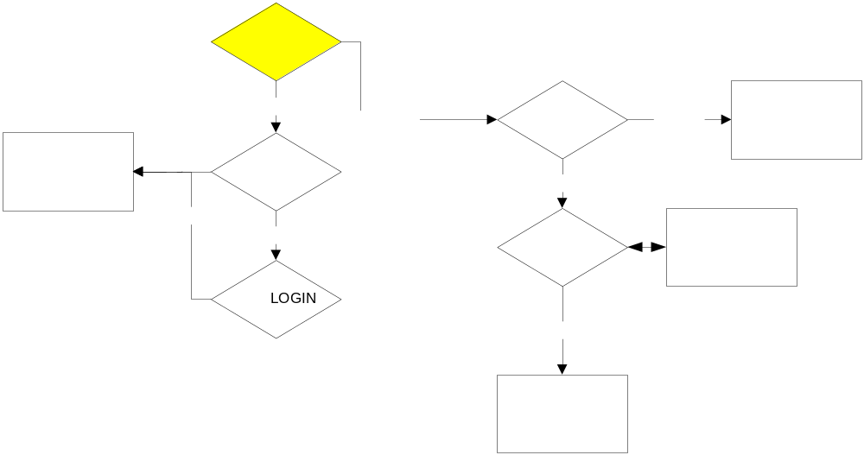

סוגי משתמשים והרשאות

מנהל
מספר רמות של מנהלים:
- ראשי
- פיננסי
- שיווק
- פרסומות
- מידע
- אזורי
- מידע
- ועוד...

גולש מזדמן.

משתמש רשום

משתמש שמשלם מנוי

בעל חנות.

בעל חנות שמשלם מנוי.

רוכש פרסומות

משתמש מנהל מידע.

ביצוע חיפוש כמשתמש לא רשום.

חיפוש מחיר למוצר בלבד לפי קטגוריות וטקסט חופשי (Yad2)
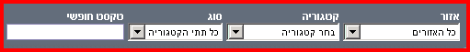

חיפוש Goggle Way
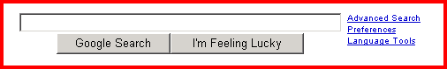

חיפוש בקטגוריות (כל הזכויות שמורות לגוגל)
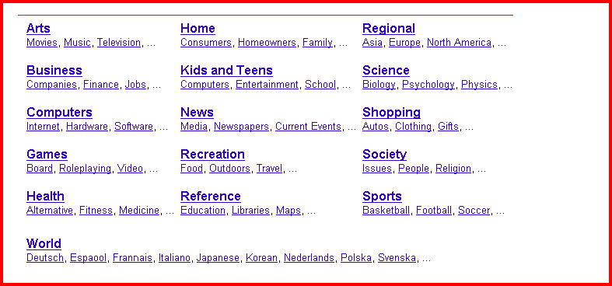

הרשמה (ראה פרק הרשמה)

מה ניתן לבצע כלקוח רשום (דף מידע)

ללא יכולת דירוג או הערות

שחזור סיסמא

שאלות תשובות (נתמך בטבלאות)

מי אנחנו

חיפוש מוצר

קיים שדה חיפוש, מזין טקסט, יש השלמת מילים כמו גוגל, והשלמה לפי מחרוזת פנימית כמו קולה

ניתן לחפש לפי אינדקס קטגוריות

יש לשמור אחידות בכל מנועי החיפוש , לא משנה איזה אובייקט מחפשים

עדיפות לאובייקטים שחיפש בעבר או הזין להם מחיר.

לאחר מציאת האובייקט יש ליד כפתור [הוסף למועדפים]

ניתן לחפש שם מוצר חלקי ולחץ מצא, מקבלים רשימה של מוצרים אם שם דומה לחיפוש, לחיצה על אחד מהתוצאות תביא לתוצאות מחיר.

מוצר לא קיים ,נפתח שאלה האם אתה רוצה ליצור אובייקט חדש?

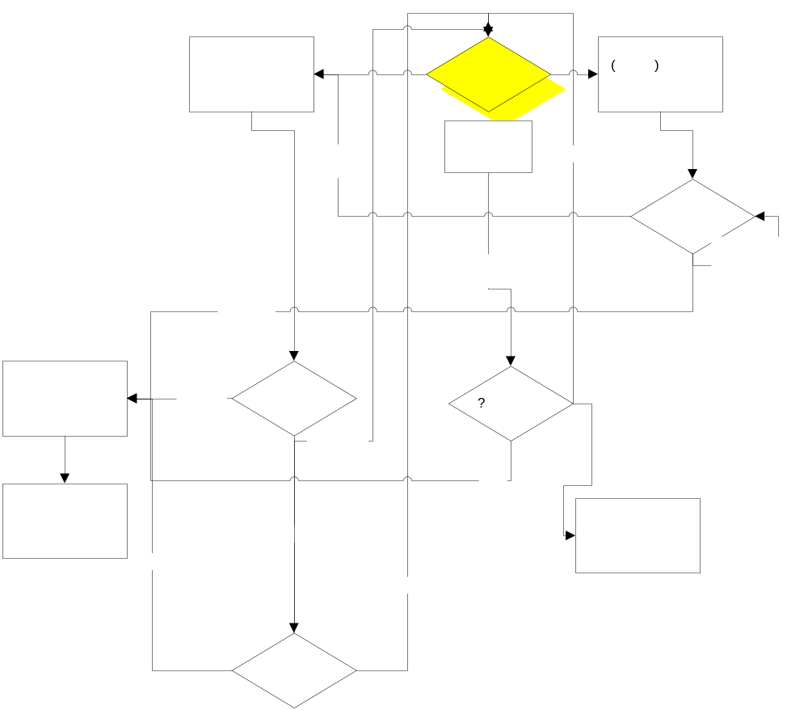

חיפוש יצרן

קיים שדה חיפוש, מזין טקסט, יש השלמת מילים כמו גוגל, והשלמה לפי מחרוזת פנימית כמו קולה

ניתן לחפש לפי אינדקס קטגוריות

עדיפות לאובייקטים שחיפש בעבר או הזין להם מחיר.

לאחר מציאת האובייקט יש ליד כפתור [הוסף למועדפים]

יש לשמור אחידות בכל מנועי החיפוש , לא משנה איזה אובייקט מחפשים

מוצר לא קיים ,נפתח שאלה האם אתה רוצה ליצור אובייקט חדש?

חיפוש חנות

קיים שדה חיפוש, מזין טקסט, יש השלמת מילים כמו גוגל, והשלמה לפי מחרוזת פנימית כמו קולה

ניתן לחפש לפי אינדקס קטגוריות

יש לשמור אחידות בכל מנועי החיפוש , לא משנה איזה אובייקט מחפשים

עדיפות לאובייקטים שחיפש בעבר או הזין להם מחיר.

לאחר מציאת האובייקט יש ליד כפתור [הוסף למועדפים]

מוצר לא קיים ,נפתח שאלה האם אתה רוצה ליצור אובייקט חדש?

ראה תרשים:
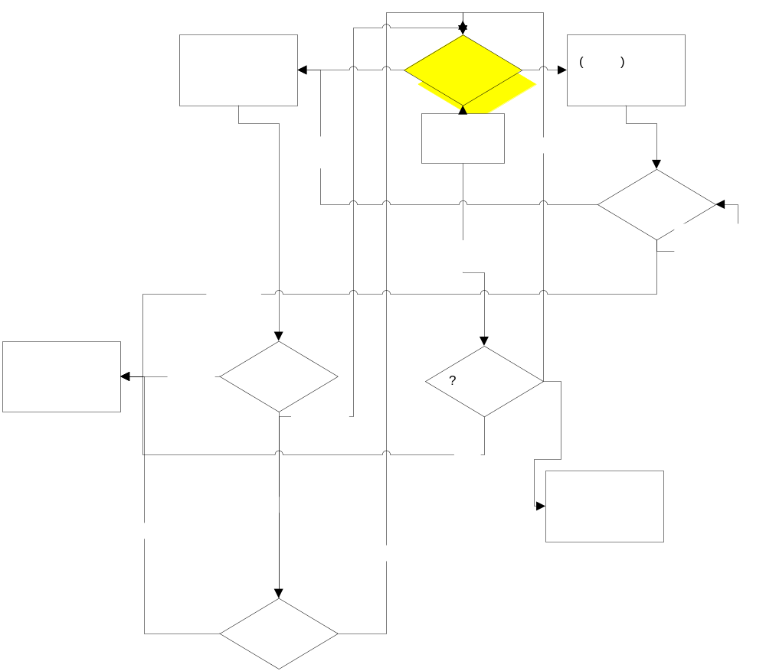

הוספת מחיר

ניתן לגשת למוצרים מעודפים ולהוסיף שם מחיר

חיפוש מוצר דומה בדיוק לחיפוש מוצר. רק יש נמצא במסך הוסף מוצר.

אם מוצר נמצא יש לגשת לשלב הזנת מחיר

מוצר לא נמצא יש הפנייה ליצירת מוצר.

יש שמירת היסטורית מחירים

מחיר שהוזן יורד שורה ונוסף לידו תצוגת מחירים קיימים (TBD

הוספת מחיר:
      - שדות חובה:
        - מחיר
        - מטבע (ברירת מחדל מחיר של פרופיל אישי) זוכר לכל גלישה את המטבע האחרון שהוזן
        - כמות
        - אם היה מבצע (אם כן פרט)
        - אם מבצע יש לסמן תאריך פג תוקף אם קיים (אם אין ברירת המחדל היא יום ההזנה.
        - לאחר שהתאריך עבר המוצר יוצג באפור בהיר (המחיר יהיה רגיל) , יהיה סימון למחיר לא עדכני!
        - תאריך רכישה (ברירת מחדל יום ההזנה)
        - חנות (יש לפתוח מנגנון חיפוש חנות)
          - עדיפות לתיבת בחירה מחנויות מעודפות.
          - ראה פרק חיפוש חנות.
      - שדות רשות
        - :קטגוריה
        - מוצר אב
        - הערות
        - קניתי כמות של X במחיר Y.
      - דירוג:
      - שדות מידע נוספים למוצר:
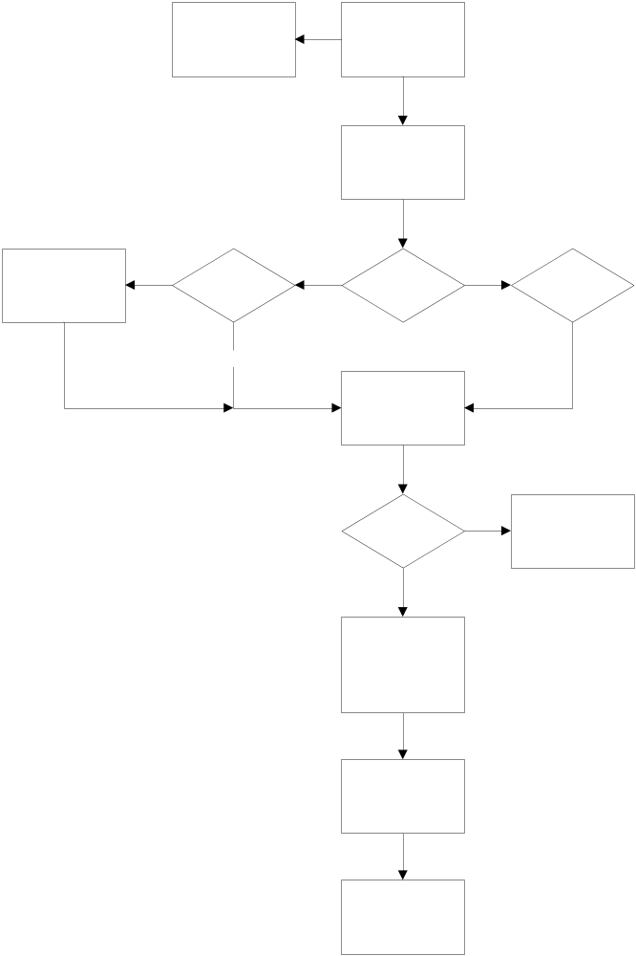

מסך הזנת חשבונית
תאור תהליך. (אני בטוח שאוסיף ואשנה לאורך הדרך, אך זה הבסיס)

- ביצוע LOGIN לאתר.
- כניסה לדף הראשי
- לחיצה על תחילת תהליך הזנת חשבונית.
- הזנת תאריך החשבונית (ברירת המחדל ,היום)
- הזנת שם חנות , (השלמה אוטומטית) אם לא קיים לחיצה על פתיחת חנות חדשה.
- לאחר בחירת החנות, מוצגת טבלה להוספת מחירים למוצרים
- בחירת מוצר , הקלדה והשלמה אוטומטית לפי בחירה (אם מוצר קיים) . אם מוצר לא קיים ניתן ליצור מוצר חדש.
- לאחר בחירת המוצר יש להזנין את שדות המחיר והנתונים האחרים לקנייה.
- לאחר סיום כל מוצר יש לחיצה מעבר למוצר הבא (הנתונים נשמרים)
- לאחר סיום המוצר יש לעבור למוצר הבא לאותה חשבונית.
- בכל רגע ניתן לעבור לדף אחר.
- ניתן לערוך שורות קודמות.
- יש לחצן הוספת חשבונית חדשה (ויש זכרון של חניות שקנייתי מהם בעבר)

נספחים:
- פרטי חנות
  - מדינה
  - סוג חנות
  - חנות
  - סניף
  - עיר
  - ח.פ/ע.מ
  - כתובת
  - טלפון

- פרטי מוצר
  - קוד יצרן
  - קוד מוצר חנות
  - תאור מוצר לקוח
  - תאור
  - כמות
  - כמות פרטים ביחידה
  - תאור נוסף
  - יחידה
  - יצרן

- פרטי מחיר
  - כמות
  - מחיר
  - סוג מטבע
  - הנחה נוספת
  - סיבת הנחה
  - הנחה במילים
  - מקור מחיר
  - מבצע כן.לא

עדכון פרטים אישים.

פרטים אישיים לעריכה:
- שם משתמש אסור לעריכה
- שם פרטי ומשפחה
- דואר אלקטרוני (יש צורך באישור ע"י שליחת אישור ומענה)
  - אסור להשאיר ריק
- כתובת
- עיר (האם העיר שלהציג מחיר)
- עיר להשוואת מחיר.
- מיקוד
- גיל
- מין
- תאריך לידה

סל קניות

תיקון שגיאת כתיב לשם מוצר

גריעת מוצר

הוספה של מוצר (ע"י חיפוש)

חניות מעודפות

תיקון שגיאת כתיב לשם חנות

גריעת חנות

הוספה של חנות (ע"י חיפוש)

רשימת דירוגים

ניתן לתקן דירוג

ניתן למחוק דירוג

רשימת מחירים שהוזנו

ניתן לתקן מחיר

ניתן למחוק מחיר

רשימת הערות שהוזנו

ניתן לתקן הערה

ניתן למחוק הערה

ניתן לדרג כל דבר

האובייקטים לדירוג:
- מחיר (מזין המחיר)
- ביקורת
- מוצר/שירות
- יצרן
- חנות/נותן שירות
- רשת
- אריזה
- מבצע

דירוג מתבצע בקפיצות של 2 : 2,4,6,8,10

תצוגה של דירוג מתבצעת בסכום הדירוג בחלוקה של המדרגים.

יש שמירה של כל דירוג מי ביצע אותו וניתן לרדת לרמה נמוכה ולראות כל דירוג.

דירוג מעל 5 יהיה בצבע ירוק, מתחת 5 יהיה בצבע אדום.

ניתן לדרג פעם אחת בלבד כל אלמנט.

ניתן לשנות דירוג (עריכה).

יש סימון כמה דירוגים יש לכל אלמנט.

לדירוג יש תאריך דירוג.

יכול להוסיף ביקורות

ניתן להוסיף ביקורת לאובייקטים הבאים:
- מחיר (מזין המחיר)
- ביקורת
- מוצר/שירות
- יצרן
- חנות/נותן שירות
- רשת
- אריזה
- מבצע

הערה מוגבלת במספר תווים (ההגדרה נמצאת בטבלת הגדרות)

ניתן להוסיף הערה אחת לאובייקט

יש רישום (צבירה, כמה הערות יש לכל ישות.)

ניתן לערוך הערה (בכל שלב ,גם שנים אח"כ)

להערה יש תאריך הזנה

פעולות שמשתמש רשום באתר יכול לבצע

יצירת חנות

יצירת מוצר/שירות

הוספת מחיר

דירוג

הוספת ביקורת

עדכון פרטים

עריכת שמות מוצר ושמות חנויות.

חיפוש חכם (צריך אפיון)

את הפעולות שמשתמש לא רשום יכול לבצע

הרשמה למנוי בתשלום

צפייה בהיסטוריית מחירים מעל חודש.

ההיסטוריה של כל פעולה נרשמת.

כל פעולה שקשורה בהוספה/עריכה/מחיקה של אובייקט במערכת נשמרת בבסיס הנתונים עם הפרטים שמזהים אותה.

מי שביצע את הפעולה יכול לבצע UNDO (יש לחצן ביטול עריכה)

מנהל יכול לבצע UNDO לפעולה שבוצעה.

נעילת אובייקט לעריכה.

מנהל אתר יכול לניהול רשומות שלא ניתן לערוך אותם

לדוגמא :

עגבנייה (שם המוצר באנגלית, מוצר האב)

ביג מק (שם המוצר באנגלית, מוצר האב)

השם מקדונלד עגבנייה (שם החנות באנגלית, מוצר האב)

בממשק הניהול ניתן לחפש אובייקטים נעולים.

מנוע תרגום.

ניתן במדיה להציג את האתר והמידע למדינה במספר שפות.

אובייקטי האב מתורגמים.

לא ניתן להציג תרגום בשני שפות עם ניגודי כיוונים לשפה (אנגלית ועברית למשל)

יש בעיות באיחודי מוצרים שיש שפות רבות לאותה מדינה (יש למצוא פתרון).

יצירת מוצר

לאחר שמוצר לא נמצא יש כפתור האם מעוניין ליצור מוצר.

לחיצה על כפתור תפתח דף יצירת מוצר.

יש לבחור קטגוריה ראשית (חובה)

אם לא קיים תמליץ על אחת

יש לבחור קטגוריה משנית (חובה)

אם לא קיים תמליץ על אחת

אם את הראשית הזנת ידנית אז תקליד גם משנית

האם מעוניין לקטלג עוד (יש לחצן המשך שפותח עוד קטגוריות להזנה) (לא חובה)

יש להקליד שם מוצר (חובה)

יש להקליד כמות במוצר (חובה)

יש להקליד יחידה (חובה)

יש להקליד דגם (לא חובה)

יש להקליד יצרן (לא חובה)

ניתן לשמור מוצר או להמשיך לפרטים נוספים

לאחר אישור שמירה יש שאלה האם מעוניין להוסיף עוד פרטים או לתמחר?

בפרטים נוספים יש:

יש אופציה להקליד טקסט חופשי

יש אופציה להקליד ברקוד למדינה של מזין המוצר!

שדות חכמים לבניית מאפיינים למוצר

לאחר סיום יש שאלה האם להוסיף מחיר?

יצירת חנות

לאחר שחנות לא נמצאה מופיע כפתור האם מעוניין ליצור חנות.

לחיצה על כפתור פותחת מסך יצירת חנות

שדה ראשון מדינה ,ברירת מחדל המדינה של הגולש

ניתן לשנות מדינה

שדה שני עיר, ברירת מחדל עיר של הגולש.

ניתן לשנות עיר

ניתן להוסיף עיר שלא קיימת

שדה שלישי , שם חנות

שדה רביעי שם סניף (אם קיים)

שדה חמישי מספר עוסק מורשה (לא חובה)

שדה שישי : כתובת

שדות נוספים : קטגוריות.

יש שדה שמגדיר חנות כרשת , יש מנוע שיוך חנות לרשת!

יצירת יצרן

לאחר שיצרן לא נמצאה מופיע כפתור האם מעוניין ליצור יצרן.

לחיצה על כפתור פותחת מסך יצירת יצרן

שדה ראשון מדינה ,ברירת מחדל המדינה של הגולש (ניתן לבחור עולמי)

ניתן לשנות מדינה

שדה שני עיר, ברירת מחדל עיר של הגולש.

ניתן לשנות עיר

ניתן להוסיף עיר שלא קיימת

שדה שלישי , שם יצרן

שדה רביעי שם סניף (אם קיים)

שדה חמישי מספר עוסק מורשה (לא חובה)

שדה שישי : כתובת

שדות נוספים : קטגוריות.

טבלת הגדרות

קיים דף ניהול ובו ניתן לשנות פרמטרים באתר

פרמטרים לעדכון:
    - מספר תווים מקסימאלי
    - מספר חודשים להצגת היסטוריה ללקוח לא רשום.
    - איזה קבוצת משתמשים רשאית לראות מחירים עבור חנות.

ניהול שערי מטבע בממשק הניהול.

ניהול עבור כל שערי המטבע

יבוא יומי של שערי מטבע

ממשק יבוא יומי מבנק ישראל

ניהול קטגוריות.

הרשמה

שדות להזנה: (נלקח ממיקרוסופט)

כתובת דואר אלקטרוני

סיסמה (6 תווים לפחות ללא רווחים( ,תן הסבר לסיסמא חזקה.

הקלד שוב את הסיסמא

שאלת איפוס סיסמא (בחירה של שאלה ממאגר שאלות קבוע)

תשובה סודית (6 תווים לפחות)

הקלד את התווים שאתה רואה בתמונה.

מדינה
צריך להרחיב את הפרופיל האישי (לאחר ההרשמה)

הצגת מחיר
יש מספר דרכים להצגת מחיר:
    - לפי רשימה (כמובן שדות אחרים, אבל עיר תאריך ומחיר חשובים מאוד)
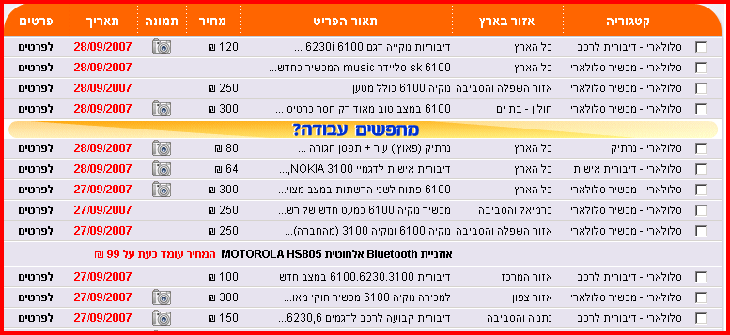
    - לפי טווח מחירים :
    - 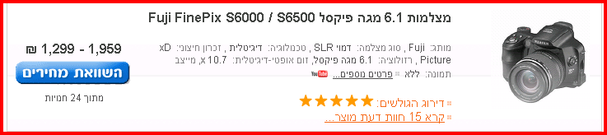

- ואנחנו נאחד את שניהם. בחלק העליון טווח ובחלק התחתון רשימה.

מציג עד 20 רשומות לדף (אם קיים) , 20 פרמטר מערכתי

2 מחירים עליונים הם שמורים עבר חנויות או יצרים ששילמו לדירוג (2 פרמטר מערכתי)

מציג לפי מחיר זול בשבוע האחרון. (שיטת הצגה צריכה להיות מותאמת עבור כל קטגוריה!!!, למשל עגבנייה לפי תאריך אחרון יומי)

כל רשומה היא אוסף של קישורים (יצרן,חנות ,מזין,מחיר, מדרג.....)

משתמש יכול בלחיצת כפתור לשנות מיון מתוך מספר שיטות מיון.

צריך לבנות ממשק מיון קטגוריות

ממשק זה מאפשר אינדקסים ברמת קטגוריה.

בממשק יש מנוע חיפוש לפי שם מוצר וניתן לבחור מספר מוצרים במקביל וקטלג אותם .
לדוגמא : חפש את המילה לחם, נקבל 150 תוצאות בהם המילה לחם מופיעה, נסמן 80 מתוכן שאכן הם לחם מאכל ונקטלג לשני קטגוריות בו זמנית
1 ) מזון, 2) לחם.
כמובן שניתן להמשיך ולחפש בתוך תוצאות החיפוש, לדוגמא לחם אחיד יקוטלג כלחם אחיד.

למוצר אחד ניתן עד אין ספור קטגוריות.

שמישהו מחפש לחם, בתוצאות החיפוש רואה גם שמות של קטגוריות, אם יבחר בתוצאת הקטגוריה (לחם) יראה בתוצאות את הקטגוריות האחרות המקושרות למילות לחם וזאת לפי הכי הרבה מוצרים בכל קטגוריה
ורשימת מוצרים שבה לחם מופיעה , העליון הוא המוצר עם הכי הרבה דיווחי מחיר בתקופה האחרונה.

צריך להוסיף ממשק איחוד מוצרים, חנויות,יצרנים,קטגוריה (אובייקטים)

חיפוש אובייקטים ואיחודם במקרה שמדובר באותו אוביקט.

התהליך:
- יש לקבוע מהו מוצר האב , לדומא בקבוק ליטר וחצי קוקה קולה.
- יש לנעול את מוצר האב בשורה עליונה
- יש לחפש מוצרים דומים בשם (לדוגמא : ק.קולה , בקבוק קולה)
- יש לסמן את המוצרים שרוצים לאחד לשורה העליונה.
- יש ללחוץ על לחצן איחוד.
- ניתן גם לגשת לאובייקט ולהוציא אובייקט מרשימת איחוד לאחר שעבר איחוד.
- לאחר האיחוד אם משהו ימצא מוצר , יוצגו עבורו כל המחירים שקבוצת האיחוד.
- אם נבחרה חנות יוצגו כל המחירים שקיימות בטבלת האיחוד עבור החנות.

איחוד למוצר אב

ניתן לערוך שם למוצר אב.

לכל אובייקט יש אופציה לפרסום כן/לא

ניתן לסמן חנות לא לפרסום כל המוצרים והמחירים שלו לא יוצגו ללקוחות

שינוי נתון זה רק ממשק הניהול

לקוח לא לפרסום, כל המחירים שלו ודירוגים ימחקו.

מוצרים וחנויות שיצר לא ימחקו אלה בשיקול של מנהל אתר.

יצרן לא לפרסום כל המוצרים והמחירים שלו לא יוצגו ללקוחות

חנות לא לפרסום כל המוצרים והמחירים שלו לא יוצגו ללקוחות

ניהול דירוג מוצרים לפרסום (רכישת מילות מפתח).

רכישת מילות מפתח.
יצרן רוכש מילת מפתח ומי שמקיש את המילה יקבל את 4 המוצרים הראשון ששייך ליצרן. (בראש הרשימה)

דוגמא: חברת קוקה קולה רוכשת את המילה "קולה", מי שמחפש את המילה קולה יקבל בתוצאת החיפוש 3 מוצרים של חברת קוקה קולה. (אם קיימים מוצרים של היצרן שהמילה קולה מופיעה בהם)

ניתן לקנות את הזכות להיות היצרן השני גם ברשימה (וכך הלאה)

לדוגמא פפסי שילמה להיות שנייה.

יש פג תוקף להסכם הדירוג.

הרכישה היא עבור מדינה.

ניתן לרכוש עולמי.

רכישת מילות מפתח.

המחיר עבור רכישה מקושר לטבלת מחירים

יש ממשק ניהול לפרסום זה.

ניהול דירוג מוצרים לפרסום (חנות בעיר).

רכישת דירוג לחנות בעיר.

בעל חנות רשאי לקנות דירוג לחנות שלו בהצגת מחיר עבור עיר.

בעל חנות רוכש מוצר (או שם חיפוש).

לדוגמא :תספורת גברים, מספרה יכולה לקנות את שם המוצר עבור העיר שלה.
מי שיחפש תספורת גברים וגר בראשון ויש מספרה ששילמה יקבל את המספרה במקום הראשון.

פרסומת של יצרן גוברת בדירוג על דירוג חנות .

יש אפשרות לקנות דירוג שני (וכך הלאה)

יש פג תוקף להסכם הדירוג.

הרכישה היא עבור עיר (אזור).

המחיר עבור רכישה מקושר לטבלת מחירים (יש מחירים שונים עבור כל מדינה)

יש ממשק ניהול לפרסום זה.

ניהול דירוג מוצרים לפרסום (מוצר קבוע).

רכישת מוצר קבוע שמוצג עבור "מילה".
יצרן רוכש מילת מפתח ומי שמקיש את המילה יקבל את המוצר קבוע שיוצג תמיד בראש הרשימה עבור "מילה" זאת

דוגמא: חברת קוקה קולה רוכשת את המילה "קולה", מי שמחפש את המילה קולה יקבל תמיד את המוצר "קוקה קולה ליטר וחצי" בראש הרשימה

יש פג תוקף להסכם .

הרכישה היא עבור מדינה.

ניתן לרכוש עולמי.

המחיר עבור רכישה מקושר לטבלת מחירים

יש ממשק ניהול לפרסום זה.

דירוג זה דורס יותר חזק מדירוג אחר

ממשק בעל חנות

בעל חנות לא מנוי

יצירת חנות

הוספת סל מוצרים לניהול (עד XXX מוצרים, XXX פרמטר מערכתי)

ניתן להחליף מוצרים

ניתן לסמן מחיר כמבצע (יוצג באתר כמבצע)

מוצר מחנות מסומן בצבע שונה

לכל מוצר יש תאריך פקיעה מחיר, לא חובה למלא

בעל חנות מנוי

מוצר מחנות משלמת מוצג כמוצר באמינות גבוהה 5 כוכבים לאמינות מחיר. (משתמשים יכולים להוריד דירוג)

הוספת סל מוצרים לניהול (אין הגבלה למספר מוצרים)

סיפור התהליך של הזנת מחיר:
- לקוח לוחץ על הוסף מחיר.
- נפתח לו דף הזנת מחיר.
- יש שדה חיפוש או חיפוש לפי קטגוריות
- חיפוש לפי קטגוריות יתבצע בירידה כלפי מטה בקטגוריות בכל שלב ניתן לחפש בקטגוריה שאתה נמצא כלפי מטה (בשיטת החיפוש הרגילה)
ניתן לסמן חפש בכל הקטגוריות.
- חיפוש בשדה החיפוש, יש להקליד טקסט חיפוש, יש השלמה אוטומטית למילים.
ההשלמה היא לא דווקא לפי תחילת מילה ראשונה אלה גם לפי מוצר אב ושמות נוספים למוצר.
- אם נמצא מוצר יש ללחוץ הוסף מחיר. או עדכן מחיר!
- אם מוצר לא נמצא ניתן בכל שלב לבחור הוסף מוצר חדש למערכת.
- נפתח חלון הוספת מחיר, שדות חובה ראשונים. (מחיר, מטבע,חנות)
יש שדות בחירה נוספים.
חנות זה שדה חיפוש נוסף זוכר חניות שהוזנו בעבר.

מי אנחנו

לוקח מידע מטבלאות

מחולק לנושאים

בעלים

כתבו עלינו

עזרה

מחפשים עובדים

כתובת וסניפים בעולם

שותפים עסקיים

משקיעים

ניתן לעדכן מידע מדף באתר הניהול.

ניהול שפות (שינוי שפה)

בממשק הניהול יש ממשק ניהול שפה

השפה הראשית היא אנגלית באתר.

ברירת המחדל לפי מדינת הגולש ,גולש לא מזוהה מישראל יראה בעברית את המערכת .

יש בממשק השפה , מנוע לתרגום. מוצגים בו שדות שלא תורגמו. ניתן לבצע פילטרים שונים.
לדוגמא תרגום קטגוריות.

בכל דף בחלק העליון יש תיבת בחירה של החלפת שפה. (השדה הראשון אנגלית)

מנוע הוספת שדות לאובייקטים

אין צורך בDBA, להוספת דשה למוצר כרטיס מסך, מנהל אתר או משתמש מורשה יכול לבצע זאת.

אישור מחיר קיים בחנות.

לאחר בחירת חנות ומוצר יוצג המחיר האחרון שלקוח אחר הקיש ויהיה ניתן לאשר שהמחיר נשאר אותו הדבר

זיהוי נתוני זבל

להוסיף שדה זמני לכל אוביקט, שדה BETA, בהצגה ללקוח (משקיע) האובקיטים שהם "זבל" לא יוצגו!

- יש להוסיף שדה נוסף (הקטגוריה ) לכל מוצר
  - אם הכניס בקבוק קולה אז מומלץ שיכניס את המילה קולה.
  - אם הכניס נפוליאון אז כדאי שיכניס גבינת שמנת
  - אם הכניס שקית חלב אז המילה חלב חשובה
- ליד הזנת מחיר יש להוסיף הערה לשם מוצר. הערה זאת היא חשובה כי אם השם בלועזי אז המשתמש יכניס תרגום
  - למשל תרופה Acamol שכך השם שלה הופיע בחשבונית יזין בהערה "אקמול"
- שאני מזין חשבוניות אני רואה שזה מסורבל להזין את הנתונים:
  - קוד מוצר (ברקוד) אבל נשאיר זאת כי זה מידע חשוב להצלבות בין מוצרים (איחוד מוצרים)
  - יצרן , אני לא זוכר מי היצרן ! אבל השדה נשאר כי יש מוצרים שאני זוכר.

- כל חנות נותנת שם אחר למוצר!

המסקנות :
- מנוע איחוד המוצרים שלנו צריך להיות יעיל!!!!
- מנוע חיפוש צריך להיות חכם מאוד.
- הזנת מחיר צריכה להיות בצורה של השלמה אוטומטית.
  - לפי תחילת מילה (אולי מישהו הזין כבר מאותה חנות)
  - לבדוק אם המילה הראשונה שהקיש נמצאת במחרוזת קיימת כבר בשמות מוצר אחרים.
  - לחפש גם בקטגוריות.
- כל ההזנות הם עבור חשבונית, לכן יש להתחיל בשם חנות והפרטים שלה. ואז להזין רק פרטים לכל מחיר

- לא להראות היסטוריה מפורטת ללקוחות לא רשומים
- להוסיף להזנת מחיר : "שתף אותנו במחיר שקנית"
- להוסיף להזנת מחיר : "שתף אותנו במבצע שראית" (כולל מחיר, ניתן לצרף קישור)

בהוספת מחיר למוצר יש להוסיף שדה חדש :"שם מוצר כפי שמופיע בחשבונית"

ביצירת מוצר, או עדכונו יש לתת אופציה להוסיף שמות נוספים למוצר (למשל מה שמופיע בחשבונית)

שליחה בSMS מחיר מינימום עד מקסימום. כמו חיפוש כתובת.

מדד ביצת קינדר

משתמש יכול ליצור קטגוריה למוצרים (למשל מאכלים לחולי צליאק, או חומרי עזר לעוגות סוכר). ניתן להוסיף קטגוריות למוצרים.

בהוספת מחיר יש לציין מקור המחיר : חשבונית, אתר, פרסום, עיתון....

תוספות עתידיות:
- אמינות מוצר אוטומטית, אלגוריתם שמחשב האם המחיר שהוזן אמין, משווה מול מחירים אחרים שהוזנו כבר למוצר ואמינות המדרג.
- הזנה של חשבוניות ללא מחיר, מתי קניתי את המוצר האחרון, ניהול רשימת מלאי ביתי. הוספת אופציה להזכיר לקנות מוצר כל 3 חודשים.... אופציה לעדכן נקנה ללא מחיר.

